

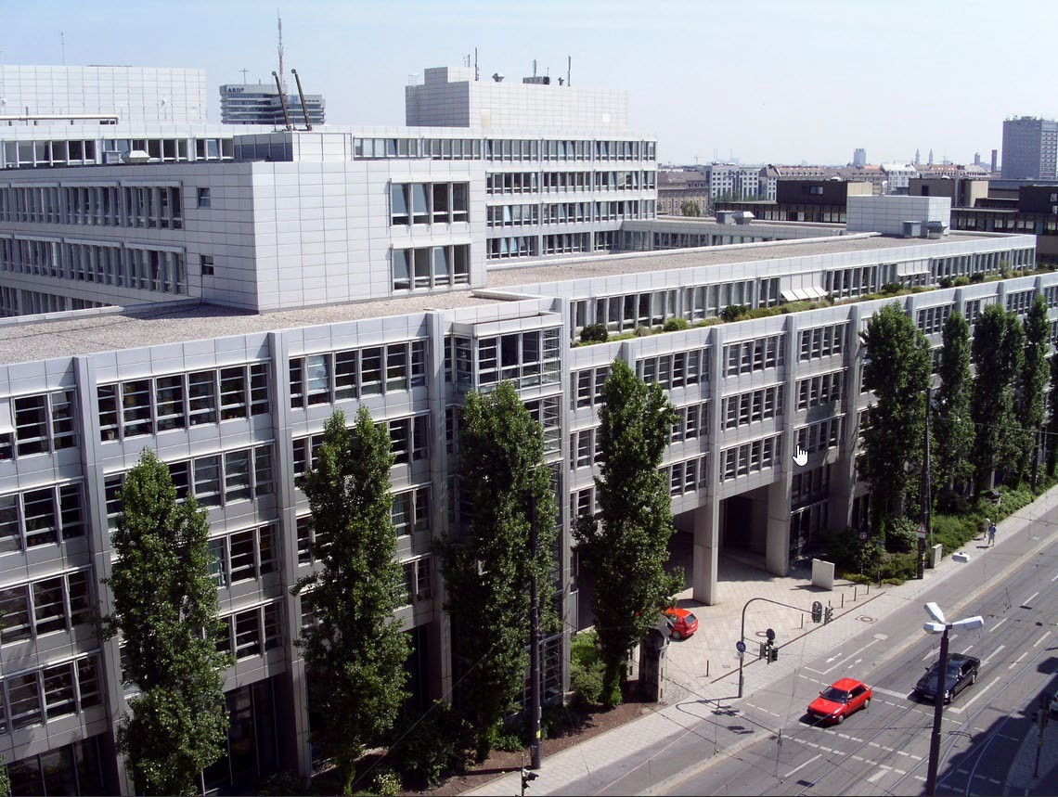

4380

Popis projektu

Částečná revitalizace se zaměřením na rekonstrukci požární ochrany PschorrHöfe BT 1-6, Mnichov

Výběrové řízení na stavební služby ve 3 částech:

Vnitřní vybavení a obálka budovy, technické vybavení (HVAC) a technické vybavení (ELT)



# Obsah

1. Projekt 1
   1. Obecné informace 1
   2. Budova: PschorrHöfe BT5-6 Mnichov lokalita 1
   3. Přehled projektu 3
   4. Cíle projektu / hlavní body stavebního projektu 3
      1. Požární ochrana 3
      2. Transparentní pracovní prostředí 3
      3. Rekonstrukce technických systémů 4
      4. Instalace garáže pro jízdní kola 4
      5. Výstavba jídelny 4
      6. Nezávislý provoz stavebních sekcí PH5-6 4
      7. Environmentální opatření 4
   5. Organizace projektu 5
      1. Provádění stavebních prací 5
      2. Stavební náklady 5
      3. Projektová dokumentace 5
      4. Strategie provádění: štíhlý management - štíhlá konstrukce 5
2. Služby, na které se vztahuje nabídkové řízení 6
3. Data 6



# Projekt

## Obecné informace

Evropská patentová organizace (EPO) je mezivládní organizace založená Evropskou patentovou úmluvou, která vstoupila v platnost v roce 1977. V současné době má 39 členských států (Albánie, Belgie, Bulharsko, Černá Hora, Česká republika, Dánsko, Estonsko, Finsko, Francie, Chorvatsko, Irsko, Island, Itálie, Kypr, Lichtenštejnsko, Litva, Lotyšsko, Lucembursko, Maďarsko, Malta, Monako, Německo, Nizozemsko, Severní Makedonie, Norsko, Polsko, Portugalsko, Rakousko, Rumunsko, Řecko, San Marino, Srbsko, Slovensko, Slovinsko, Spojené království, Španělsko, Švédsko, Švýcarsko a Turecko).

Výkonným orgánem Evropského patentového úřadu (EPO) je Evropský patentový úřad (EPO), který je odpovědný za rešerše a průzkum evropských patentových přihlášek a udělování evropských patentů. Zaměstnává přibližně 6 300 zaměstnanců v ústředí v Mnichově, v pobočce v Haagu (Rijswijk (NL)) a ve dvou kancelářích v Berlíně a ve Vídni.

Evropský patentový úřad provádí rešerše a věcný průzkum evropských patentových přihlášek a mezinárodních přihlášek podle Smlouvy o patentové spolupráci, jejichž počet v posledních letech neustále roste.

Evropský patentový úřad označuje průzkum a zkoumání patentů jako "výrobu". Tím je také zdůrazněn význam kancelářských pracovišť a jednacích místností. EPÚ poskytuje všem svým zaměstnancům vysoce kvalitní pracoviště, aby zajistil bezproblémovou produkci. Vysoké standardy kvality se promítají i do požadavku na dobré vnitřní klima, stálou dostupnost a kvalitu služeb obecně.

Další informace naleznete na níže uvedeném odkazu: [EPO - EPO v kostce](https://www.epo.org/about-us/at-a-glance_de.html)

## Budova: PschorrHöfe BT5-6 Mnichov

Mnichovský areál je rozdělen na dva komplexy budov: Isargebäude (MI) a PschorrHöfe (PH). Níže jsou uvedeny některé klíčové údaje o budovách využívaných úřadem EPO v areálu PschorrHöfe (PH) 5-6 v Mnichově.

|  |  |
| --- | --- |
| Budova | PH 5-6 |
| Pracoviště | 710 |
| GFA v m² | 45.000 |
| Podlahy | 2 suterény + přízemí + 6 horních podlaží, v některých oblastech 8 horních podlaží |
| Rok výstavby | 1993 (PH 5) a 1999 (PH 6) |
| Renovace | Ne |

|  |  |
| --- | --- |
| Typy oblastí | Kanceláře, konferenční místnosti, ostatní prostory (technologie, skladovací prostory, sociální prostory atd.) |
| Využití | Administrativa (zejména patentoví průzkumníci) |

Úřad EPO má nemovitosti na dvou místech v Mnichově. První budova, tzv. budova Isar, byla uvedena do provozu v roce 1980. S rychlým růstem úřadu bylo brzy zapotřebí více kancelářských prostor. Z tohoto důvodu byla koncem 80. let 20. století získána první etapa výstavby budovy PschorrHöfe na místě bývalého stejnojmenného pivovaru na Bayerstraße. Počátkem 90. let byly dokončeny stavební bloky (BT) 1-5. V roce 1990 byla zahájena výstavba nové budovy. Na konci 90. let byla realizována 6. stavební část na místě staré varny pivovaru. V letech 2003-2008 byly postaveny poslední dvě budovy, 7 a 8.

Návrh komponentů (BT) 1-6 je dílem kanceláře profesora Ackermanna v Mnichově. Autorská práva však nelze brát v úvahu. V té době již byly instalovány moderní chladicí stropy. Mechanické větrání bylo instalováno pouze v kancelářských prostorách obrácených k frekventovaným komunikacím a ve speciálních prostorách (např. konferenční prostor, jídelna).

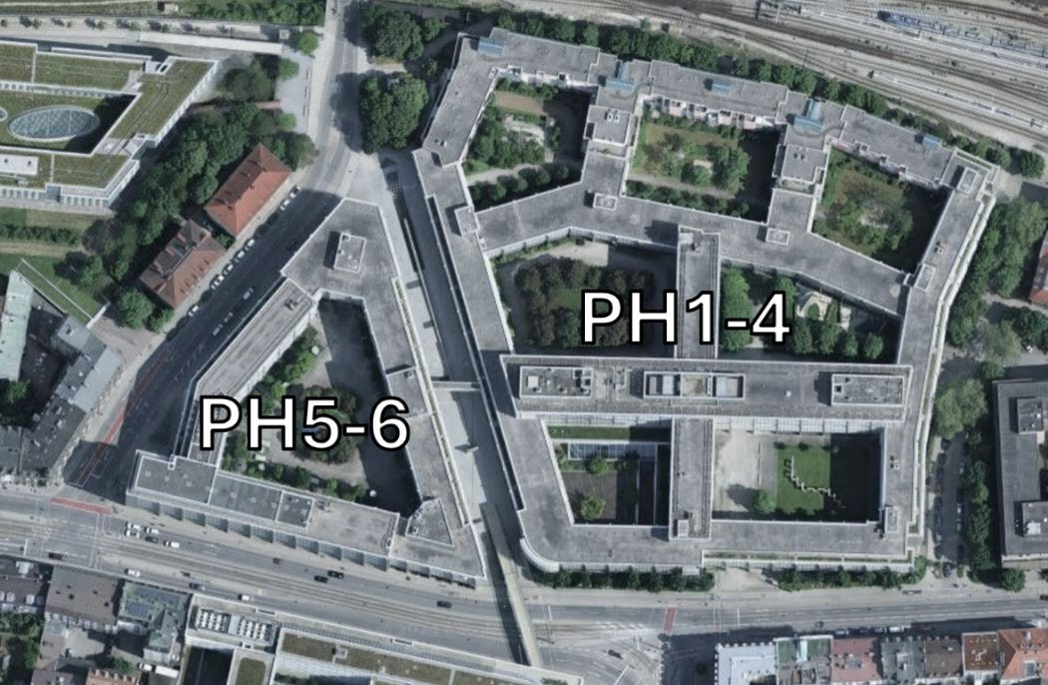

Kancelářské prostory se vyznačují jednoduchými a několika dvojitými kancelářemi pro soustředěnou práci patentových průzkumníků, kteří tvoří většinu zaměstnanců PschorrHöfe. Kancelářské kóje jsou odděleny od chodeb, což znamená, že komunikace mezi zaměstnanci je možná pouze při otevřených dveřích. Ta proto probíhá především ve společenských prostorách (jídelna, kavárna atd.). To je nevýhodné zejména s ohledem na hybridní způsob práce, který se praktikuje od pandemie.

## Přehled projektu

V rámci rozsáhlého projektu rekonstrukce a modernizace jsou budovy PschorrHöfe (PH) 5-6 v Mnichově přizpůsobeny nejnovějším konstrukčním normám, aby splňovaly zvýšené požadavky na bezpečnost, funkčnost a udržitelnost. Plánovaná opatření zahrnují realizaci moderního pracovního prostředí, modernizaci požární ochrany, renovaci technického zázemí a hygienických prostor, instalaci garáže pro jízdní kola a výstavbu kavárny. Kromě toho bude upravena infrastruktura budov tak, aby PH5-6 mohly fungovat samostatně.

Cílem je zajistit dlouhodobou hodnotu objektu prostřednictvím udržitelné rekonstrukce, výrazně zlepšit uhlíkovou stopu a získat certifikát udržitelnosti BREEAM.

## Cíle projektu / hlavní body stavebního projektu

Úřad EPO stanovil následující zastřešující cíle pro výstavbu a rekonstrukci svých budov a nových pracovních prostředí na všech pracovištích:

* Provedení koncepce požární ochrany a všech požadavků a specifikací (kontrolních) odborníků a schvalujících orgánů, které jsou nezbytné pro úspěšné přijetí celkového opatření.
* Dodržování právních předpisů na staveništi,
* Transparentní a moderní pracovní prostředí,
* Standardizované pracovní podmínky pro všechny zaměstnance na všech pracovištích, zlepšení sociální a kulturní nabídky (wellbeing),
* Snížení spotřeby energie, a tím i bilance CO2 (je třeba zohlednit použité materiály, logistiku a dopravu),
* Certifikace udržitelnosti (BREEAM-in-use),
* Zavedení udržitelného provozu budov v rámci regulovaného převzetí a uvedení budov do provozu.
* Posouzení životního cyklu a koncepce likvidace

### Požární ochrana

Zavedení nové koncepce požární ochrany pro zajištění bezpečnosti provozu a dodržování právních předpisů. Práce zahrnují odstranění požárních úseků a instalaci odkouření v technických místnostech pro zajištění požadované požární odolnosti.

### Transparentní pracovní prostředí

Vytvoření moderních, transparentních kancelářských prostor se společenskými prostory, které podporují spolupráci a hybridní práci.

### Rekonstrukce technických systémů

Technická zařízení v PH5-6, včetně chlazení, větrání, sanitárních zařízení a řídicích jednotek v místnostech, jsou komplexně modernizována. Instalace budou vyměněny tak, aby byl zajištěn dlouhodobý provoz a udržitelná funkčnost. Modernizace rovněž zohledňuje výměnu komponentů, jejichž životnost skončila, a umožní uvést PH5-6 do souladu s nejnovějšími technickými normami.

### Instalace garáže pro jízdní kola

Na podporu používání jízdních kol a zajištění bezpečnosti cyklistů bude na jihovýchodním konci budovy (bývalá Commerzbank) postavena dvoupatrová garáž pro jízdní kola. Tato zabezpečená parkovací plocha bude zahrnovat přibližně 230 parkovacích míst, z toho 10 s elektronickými dobíjecími stanicemi, a bude nabízet oddělený přístup od automobilové dopravy v obou podlažích.

### Výstavba jídelny

V přízemí budovy PH6 vzniká nová kavárna, která se nachází přímo u vchodu z ulice Grasserstrasse a bude k dispozici zaměstnancům i hostům. Výstavbou této kavárny vzniknou atraktivní, společenské rekreační prostory, které podporují dialog.

### Nezávislý provoz stavebních sekcí PH5-6

Aby bylo možné provozovat PH5-6 nezávisle na ostatních částech budovy PH1-4, zavádí se nezávislý systém řízení budovy. To zahrnuje instalaci nového přívodu středního napětí, úpravu hlavního rozvaděče nízkého napětí a rozšíření výroby chladu v PH6 tak, aby pokrýval i požadavky PH5. Tato opatření umožňují nezávislý provoz PH5-6 a zvyšují tak provozní flexibilitu a možnosti využití částí budovy PH1-4.

### Environmentální opatření

Evropský patentový úřad již v minulých letech provedl strukturální a organizační změny ve svých stávajících budovách s cílem zlepšit energetickou bilanci. Cílem EPO je dosáhnout úplné uhlíkové neutrality na všech pracovištích do konce roku 2030. EPO je již několik let držitelem certifikátu EMAS a plánuje také certifikaci udržitelnosti podle BREEAM pro všechny stávající budovy. Cílová certifikace BREEAM je podpořena strukturálními a provozními opatřeními, jako je podpora e-mobility prostřednictvím dobíjecích stanic, integrace garáže pro jízdní kola a energetická optimalizace provozu budov. Kromě modernizace technických systémů bude v části budovy 5 vyměněno okenní zasklení, aby se snížila spotřeba energie a zlepšila tepelná izolace.

## Organizace projektu

### Provádění stavebních prací

Cílem je realizovat stavební projekt se třemi dodavateli.

* + - * Vybavení interiérů a opláštění budov, včetně demolice a likvidace, logistiky staveniště a recyklačního centra
      * HVAC / poměrná část GLT včetně demolice a likvidace
      * ELT/ poměrná část GLT včetně demolice a likvidace

případně generální dodavatel nebo společný podnik (pokud se uchazeči hlásí do všech tří oborů).

Celý projekt je od plánování až po dokončení realizován v souladu s principy štíhlého (stavebního) řízení. EPO očekává, že výsledkem bude efektivní řízení projektu a optimální koordinace všech projektantů, odborníků a dodavatelů zapojených do projektu. Předpokladem je prvotní kontakt s agilními metodami.

### Stavební náklady

Na základě plánování projektu po dokončení LP3 HOAI jsou stavební náklady následující:

* + - * LOS1: přibližně 18 milionů EUR netto
      * LOS2: přibližně 10 milionů EUR netto
      * LOS3: přibližně 10 milionů EUR netto

### Projektová dokumentace

Podrobná zadávací dokumentace bude účastníkům zpřístupněna ve druhé fázi řízení (výběr nabídek) spolu s výzvou k podání nabídky.

### Strategie provádění: štíhlý management - štíhlá konstrukce

Ve fázi plánování byly použity agilní metody (SCRUM, lean design) pro spolupráci s klientem, uživateli a plánovacím týmem. Rámec SCRUM vytvořil potřebnou transparentnost při zpracování úkolů, aby bylo zajištěno efektivní dosažení správných výsledků a zapojení všech zúčastněných stran do procesu plánování.

Ve fázi realizace uplatňujeme metodu štíhlé konstrukce. Na základě potřebných milníků je společně s dodavateli vypracován postup výstavby. Na základě našich zkušeností se stavební procesy zrychlují a závazek firem ke kompletním službám se stává závazným.

# Služby, na které se vztahuje nabídkové řízení

Předmětem zadávacího řízení jsou stavební služby pro realizaci výše uvedeného stavebního projektu, zejména:

* **Část 1: Vybavení interiéru a pláště budovy**, včetně demolice a likvidace, logistiky staveniště a recyklačního centra
* **Část 2: HVAC** / část GLT včetně demolice a likvidace
* **Část 3: ELT** / poměrná část GLT včetně demolice a likvidace

### Speciální funkce:

Stavební projekt PschorrHöfe 5-6 představuje zvláštní logistickou výzvu vzhledem ke své poloze ve vnitřním městě a omezenému prostoru. Omezený prostor pro zařízení staveniště a logistiku vyžaduje přesnou koordinaci všech řemesel. Současně probíhají konkrétní renovační práce v podzemním parkovišti. To vyžaduje úzkou koordinaci mezi zúčastněnými stranami, aby byl zajištěn hladký průběh. Realizace harmonogramu vyžaduje pečlivé plánování s cílem optimalizovat tok materiálu a rozmístění pracovníků.

# Data

Termíny rámování jsou následující:

|  |  |
| --- | --- |
| Uvádění prováděcích společností do provozu: | 06/ 2025 |
| Zahájení stavby: | 07/2025 |
| Dokončení stavby: | 12/2026 |